CAHIER DE CHARGE

THÈME : **GESTIONS DES DOCUMENTS EN LIGNES**

A savoirs : Le cahier de charge est un document qui formalise les besoins, objectifs, contraintes, fonctionnalités attendues, délais et budget prévisionnel d'un projet. Il permet de donner un cadre clair au projet et de communiquer les attentes aux différentes parties prenantes.Le cahier de charge est généralement rédigé en amont du lancement du projet par le chef de projet. Il peut aussi être élaboré en externe par un prestataire.Les principaux intérêts du cahier de charge sont de:

* Réfléchir aux objectifs et les définir
* Définir les priorités du projet
* Aider les interlocuteurs à conseiller au mieux
* Estimer le budget et les délais nécessaires
* Établir un plan de charge pour piloter la gestion des ressources

Le cahier de charge peut prendre différentes formes:

* Papier de plus en plus souvent fourni sous forme numérique
* Cahier des charges technique (focalisé sur les exigences techniques)
* Cahier des charges fonctionnel (focalisé sur les besoins fonctionnels)

En résumé, le cahier de charge est un outil essentiel pour cadrer un projet et s'assurer d'une compréhension uniforme entre toutes les parties prenantes. Sa rédaction demande rigueur et vision d'ensemble mais permet de réduire les risques de malentendus et d'optimiser la gestion du projet.

SOMMAIRE

I. DESCRIPTION DU PROJET 4

II. USER STORIES 5

Visiteur: 5

Chercheur : 5

Administrateur : 5

Administrateur système : 5

III. ANALYSE DES BESOIN 6

III.1. DIAGRAMME DE CAS D’UTILISATION 6

III.2. DESCRIPTION TEXTUELLE DES SCENARIOS 7

a) Scenario pour le cas d’utilisation :Créer un Projet 7

b) Scenario pour le cas d’utilisation :Créer un document 7

c) Scenario pour le cas d’utilisation :Rechercher un document 8

IV. CONCEPTION ARCHITECTURALE 9

IV.1. DIAGRAMME DE CLASSE 9

# DESCRIPTION DU PROJET

Le projet "Gérer mes documents" a pour objectif de permettre aux utilisateurs de soumettre et de téléverser des documents dans un système de gestion de documents en ligne. Les utilisateurs auront la possibilité de se connecter au système pour gérer leurs documents de manière simple et efficace. Cette plateforme vise à faciliter la manipulation, le classement, et l'archivage des documents de manière numérique, offrant ainsi un accès direct et une gestion optimisée des fichiers.

# USER STORIES

#### Visiteur:

1. Je peux créer un compte
2. Je peux consulter les documents
3. Je peux effectuer une recherche
4. Je peux télécharger des documents

#### Chercheur :

1. Je peux me connecter
2. je peux récupérer mon mots de passe si j ‘en ai besoin
3. Je peux modifier mon mot de passe
4. Je peux modifier mon profil
5. Je peux gérer mes projets(Ajout et suppression)
6. Je peux gérer mes documents
7. Je peux soumettre un/des document(s)
8. Je peux téléverser un/des document(s)

#### Administrateur :

1. Je peux me connecter
2. Je peux récupérer mon mots de passe si j ‘en ai besoin
3. Je peux modifier mon mot de passe
4. Je peux modifier mon profil
5. Je dois pouvoir ajouter une faculté
6. Je dois pouvoir ajouter une filière
7. Je dois pouvoir supprimer une faculté
8. Je dois pouvoir supprimer une filière
9. Je dois pouvoir consulter un projet
10. Je dois pouvoir consulter un document
11. Je dois pouvoir valider un projet
12. Je dois pouvoir valider un document
13. Je dois pouvoir invalider un projet

#### Administrateur système :

1. Je peux me connecter
2. Je peux récupérer mon mots de passe si j ‘en ai besoin
3. Je peux modifier mon mot de passe
4. Je peux modifier mon profil
5. Je peux ajouter une université
6. Je peux supprimer une université
7. Je peux ajouter un administrateur
8. Je peux supprimer un administrateur

# ANALYSE DES BESOIN

## DIAGRAMME DE CAS D’UTILISATION

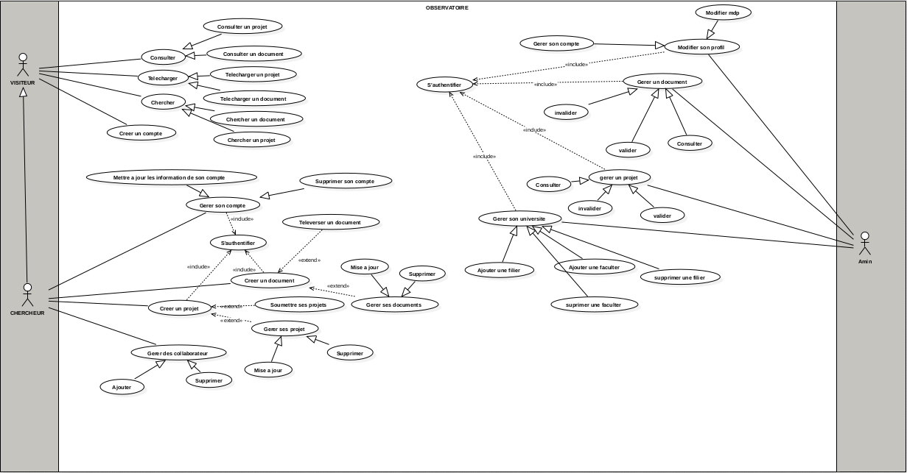

1. Diagramme de use case

## DESCRIPTION TEXTUELLE DES SCENARIOS

### Scenario pour le cas d’utilisation :Créer un Projet

|  |  |
| --- | --- |
| **Cas d’utilisation** | **Créer Projet** |
| **Acteur(s)** | Chercheur |
| **Objectif** | Permettre au chercheur de créer un ou plusieurs projet(s) |
| **Pré-condition** | S’authentifier |
| **Scenario Nominal** | 1. Affichage d’un formulaire pour s’authentifier.  2. L’utilisateur rempli le formulaire en saisissant son nom d’utilisateur et son mot de passe.  3. Le système vérifie si les informations saisies sont valides et affiche un message de confirmation.  4. Il accède donc à la page d’accueil ou il peut créer un projet en cliquant sur le bouton créer projet.  5. Ensuite le système lui affiche le formulaire permettant d’entrer les informations sur le projet tel que (titre, description, catégorie, date d’enregistrement, superviseur, collaborateurs).  6. Après validation du formulaire, il est redirigé vers un onglet <<projet>> ou il voir le(s) projet(s) récemment créer. |
| **Scénario Alternatif** | 1. S’il ne veut pas créer un projet il peut rester sur la page d’accueil ou se déconnecter.  2. De plus il peut gérer un projet c’est-à-dire supprimer ou modifier un projet crée. |
| **Post-condition** | Le projet a été crée avec succès. |

### Scenario pour le cas d’utilisation :Créer un document

|  |  |
| --- | --- |
| **Cas d’utilisation** | **Créer Projet** |
| **Acteur(s)** | Chercheur, Visiteur |
| **Objectif** | Faciliter la recherche pour un visiteur ou un chercheur dans notre site. |
| **Pré-condition** | Accéder au site |
| **Scenario Nominal** | 1.Saisir mot clé permettant d’effectuer une recherche dans la barre de recherche pour un visiteur ou chercheur.  2.Appuyer sur le bouton rechercher lancer la recherche.  3. Affichage des documents ou projets correspondant au mot clé saisi. |
| **Scénario Alternatif** | 1.Si on ne trouve pas de document associé au mot clé saisir alors on lui renvoi un message disant qu’aucun document / projet est associé a cette requête. |
| **Post-condition** | On affiche le résultat de sa recherche. |

### Scenario pour le cas d’utilisation :Rechercher un document

|  |  |
| --- | --- |
| **Cas d’utilisation** | **Créer Projet** |
| **Acteur(s)** | Chercheur, Visiteur |
| **Objectif** | Faciliter la recherche pour un visiteur ou un chercheur dans notre site. |
| **Pré-condition** | Accéder au site |
| **Scenario Nominal** | 1.Saisir mot clé permettant d’effectuer une recherche dans la barre de recherche pour un visiteur ou chercheur.  2.Appuyer sur le bouton rechercher lancer la recherche.  3. Affichage des documents ou projets correspondant au mot clé saisi. |
| **Scénario Alternatif** | 1.Si on ne trouve pas de document associé au mot clé saisir alors on lui renvoi un message disant qu’aucun document / projet est associé a cette requête. |
| **Post-condition** | On affiche le résultat de sa recherche. |

# CONCEPTION ARCHITECTURALE

## DIAGRAMME DE CLASSE

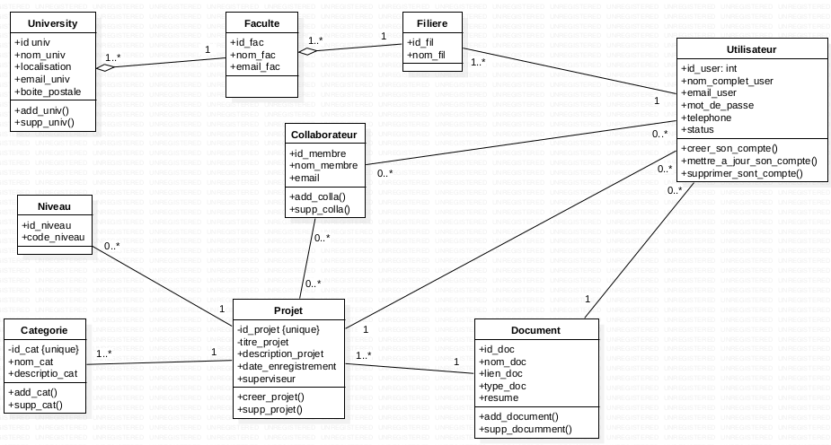

Diagramme de classe